CORPORACIÓN EDUCACIONAL A&G
Colegio El Prado
www.colegioelprado.cl
direccioncolegioelprado@gmail.com
Profesor(a): Claudio Muñoz Valenzuela CURSO: 7º

NAME (nombre): _____________________________________________ DATE (fecha): ________

- Read and answer the questions

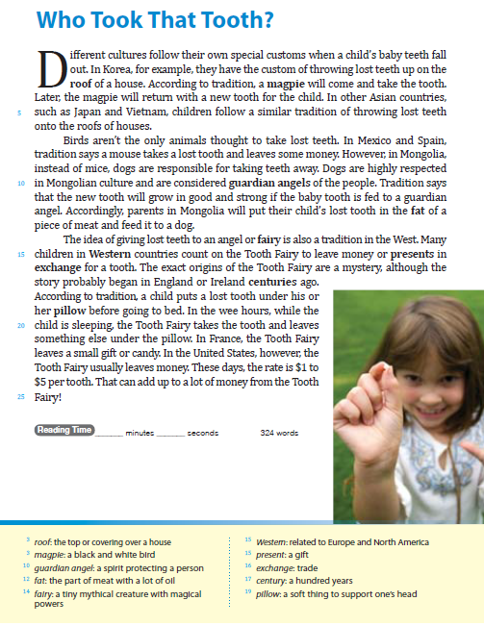
2) Write the letter with the same meaning of the sentences.

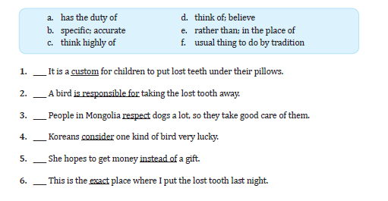

3) Choose the best answer.

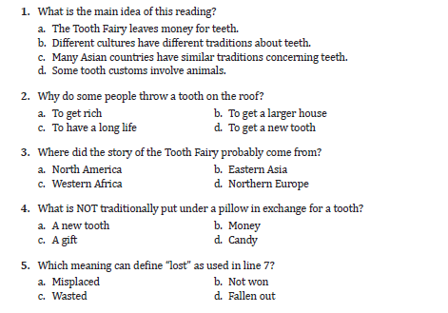

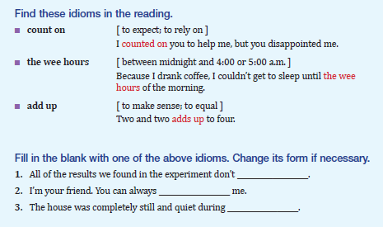
4)

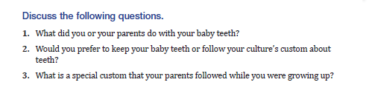
5)

